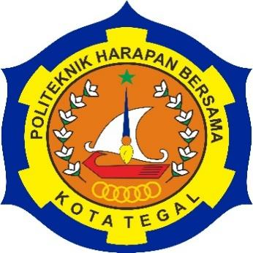

**PROTOTYPE ALAT PEMBUAT BUBUK DARI CANGKANG TELUR DENGAN SISTEM KONTROL DAN MONITORING BERBASIS ANDROID**

PROPOSAL TUGAS AKHIR

Diajukan Sebagai Salah Satu Syarat Untuk Mengambil Matakuliah Tugas Akhir

**Oleh** **:**

**Muhammad Verdiyan Nugroho (19040157)**

**Muhammad Aufa Rijal (19040079)**

**PROGRAM STUDI DIPLOMA III TEKNIK KOMPUTER**

**POLITEKNIK HARAPAN BERSAMA TEGAL**

**2022**

# HALAMAN PENGESAHAN

**PROPOSAL TUGAS AKHIR (TA)**

**PROTOTYPE ALAT PEMBUAT BUBUK CANGKANG TELUR**

Diajukan Sebagai Salah Satu Syarat Untuk Mengambil Matakuliah Tugas Akhir

**Oleh** **:**

**Muhammad Verdiyan Nugroho (19040157)**

**Muhammad Aufa Rijal (19040079)**

|  |  |
| --- | --- |
|  | Tegal, Januari 2022 |
| Mengetahui,  Ketua Program Studi DIII Teknik Komputer  POLITEKNIK HARAPAN BERSAMA | Menyetujui,  Pembimbing I |
|  |  |
| **Rais, S.Pd., M.Kom**  **NIPY. 07.011.083** | **Ida Afriliana, ST, M.Kom**  **NIPY. 12.013.168** |

# DAFTAR ISI

HALAMAN PENGESAHAN I

DAFTAR ISI II

DAFTAR GAMBAR IV

I. Latar Belakang Masalah 1

II. Perumusan Masalah 2

III. Batasan Masalah 2

IV. Tujuan 2

V. Manfaat 2

5.1 Bagi Mahasiswa 2

5.2 Bagi Politeknik Harapan Bersama 2

5.3 Bagi Masyarakat 3

VI. Penelitian Terkait 3

VII. Landasan Teori 3

7.1 Flowchart 3

7.2 Blok Diagram 6

7.3 Raspberry Pi 8

7.4 Arduino 9

7.5 Sensor Suhu 11

7.6 Servo 11

7.7 Kabel *Jumper* 12

7.8 Motor DC 13

7.9 Project Board 14

7.10 Bahasa Pemrograman Python 15

VIII. Metodologi Penelitian 17

8.1 Prosedur Penelitian 17

8.2 Teknik Pengumpulan Data 18

8.2.1 Metode Observasi 18

8.2.2 Metode Wawancara 18

8.2.3 Metode Literatur 18

IX. Jadwal Kegiatan 19

DAFTAR PUSTAKA 20

# DAFTAR GAMBAR

Gambar 7.1 Simbol simbol flowchart 5

Gambar 7.2 Blok Fungsional 6

Gambar 7.3 TItik Penjumlahan 7

Gambar 7.4 Percabangan 7

Gambar 7.7 Raspberry Pi Board 9

Gambar 7.8 NodeMCU ESP8266 11

Gambar 7.10 Sensor Suhu 11

Gambar 7.11 Servo 12

Gambar 7.13 Kabel Jumper 13

Gambar 7.14 Motor DC 14

Gambar 7.15 Project Board 15

Gambar 7.16 Logo Bahasa Pemrograman Python 16

Gambar 7.17 Program Hello World pada Python 16

## Latar Belakang Masalah

## Perumusan Masalah

Berdasarkan penentuan dari latar belakang di atas, maka dapat diambil rumusan masalahnya yaitu :

Bagaimana cara mengolah limbah cangkang telur menjadi bubuk?

## Batasan Masalah

Dalam batasan masalah yang dihadapi diperlukan ruang lingkup permasalahan, hal ini bertujuan agar pembatasan tidak terlalu meluas. Maka ruang lingkup yang akan dibahas yaitu :

1. Alat ini merupakan prorotype
2. Hanya mengolah cangkang telur

## Tujuan

Tujuan dari penelitian ini adalah untuk mengurangi banyaknya limbah yang terbuang sia sia yaitu limbah cangkang telur. Oleh karena itu dibuatlah sebuah alat untuk mengolah cangkang telur tersebut menjadi bentuk yang lain yang dapat dimanfaatkan kembali khususnya bubuk cangkang telur.

## Manfaat

### Bagi Mahasiswa

1. Dapat mengimplementasikan ilmu yang telah didapatkan dalam proses pembuatan alat tersebut.
2. Dapat memotivasi mahasiswa menjadi seseorang yang produktif.
3. Menambah wawasan, pengetahuan serta keterampilan bagi mahasiswa mengenai bagaimana cara
4. Mengasah keterampilan mahasiswa dalam menciptakan sebuah produk / alat.

### Bagi Politeknik Harapan Bersama

1. Sebagai sumber referensi bagi mahasiswa dalam pembuatan tugas akhir.
2. Menjadi bahan evaluasi tingkat keberhasilan proses pembelajaran di Politeknik Harapan Bersama
3. Menjadi bahan acuan untuk mengembangkan kegiatan pembelajaran di Politeknik Harapan Bersama.

### Bagi Masyarakat

1. UMKM menjadi lebih mudah dalam mengolah cangkang telur menjadi bubuk / serbuk.
2. Mengurangi kerusakan lingkungan akibat limbah khususnya cangkang telur.
3. Menjadi bahan pupuk kompos bagi masyarakat yang mempunyai kebun.
4. Menjadi bahan untuk pembuatan obat bagi masyarakat yang sedang sakit.
5. Menjadi bahan pakan burung bagi masyarakat yang memelihara burung.

## Penelitian Terkait

Tulis Disini

## Landasan Teori

### Flowchart

Flowchart atau bagan alur adalah diagram yang menampilkan langkah-langkah dan keputusan untuk melakukan sebuah proses dari suatu program. Setiap langkah digambarkan dalam bentuk diagram dan dihubungkan dengan garis atau arah panah.

Flowchart berperan penting dalam memutuskan sebuah langkah atau fungsionalitas dari sebuah proyek pembuatan program yang melibatkan banyak orang sekaligus. Selain itu dengan menggunakan bagan alur proses dari sebuah program akan lebih jelas, ringkas, dan mengurangi kemungkinan untuk salah penafsiran. Penggunaan flowchart dalam dunia pemrograman juga merupakan cara yang bagus untuk menghubungkan antara kebutuhan teknis dan non-teknis.

Fungsi utama dari flowchart adalah memberi gambaran jalannya sebuah program dari satu proses ke proses lainnya. Sehingga, alur program menjadi mudah dipahami oleh semua orang. Selain itu, fungsi lain dari flowchart adalah untuk menyederhanakan rangkaian prosedur agar memudahkan pemahaman terhadap informasi tersebut.

Flowchart sendiri terdiri dari lima jenis, masing-masing jenis memiliki karakteristik dalam penggunaanya. Berikut adalah jenis-jenisnya:

1. Flowchart dokumen

Flowchart dokumen (document flowchart) atau bisa juga disebut dengan paperwork flowchart. Flowchart dokumen berfungsi untuk menelusuri alur form dari satu bagian ke bagian yang lain, termasuk bagaimana laporan diproses, dicatat, dan disimpan.

1. Flowchart program

Flowchart ini menggambarkan secara rinci prosedur dari proses program. Flowchart program terdiri dari dua macam, antara lain: flowchart logika program (program logic flowchart) dan flowchart program komputer terinci (detailed computer program flowchart).

1. Flowchart proses

Flowchart proses adalah cara penggambaran rekayasa industrial dengan cara merinci dan menganalisis langkah-langkah selanjutnya dalam suatu prosedur atau sistem.

1. Flowchart sistem

Flowchart sistem adalah flowchart yang menampilkan tahapan atau proses kerja yang sedang berlangsung di dalam sistem secara menyeluruh. Selain itu flowchart sistem juga menguraikan urutan dari setiap prosedur yang ada di dalam sistem.

1. Flowchart skematik

Flowchart ini menampilkan alur prosedur suatu sistem, hampir sama dengan flowchart sistem. Namun, ada perbedaan dalam penggunaan simbol-simbol dalam menggambarkan alur. Selain simbol-simbol, flowchart skematik juga menggunakan gambar-gambar komputer serta peralatan lainnya untuk mempermudah dalam pembacaan flowchart untuk orang awam.

Pada dasarnya simbol-simbol dalam flowchart memiliki arti yang berbeda-beda. Berikut adalah simbol-simbol yang sering digunakan dalam proses pembuatan flowchart.

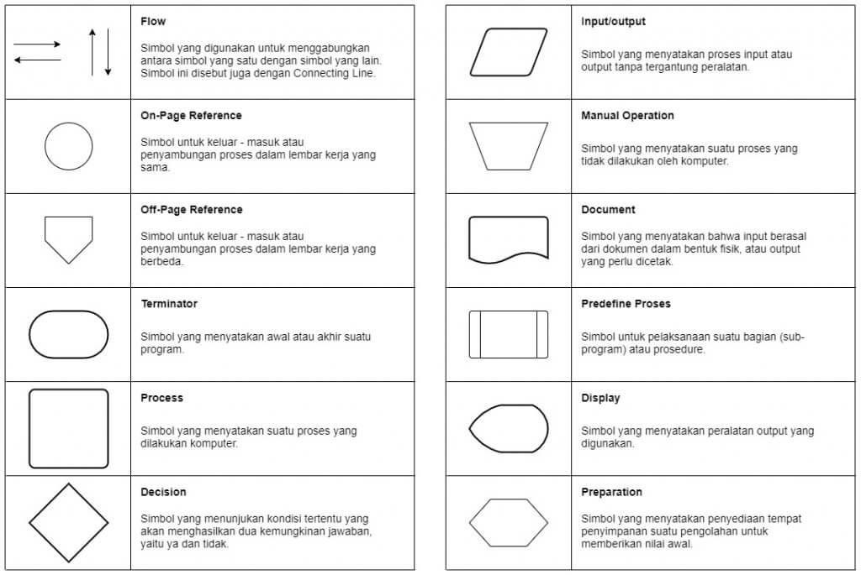

Gambar 7. Simbol simbol flowchart

### Blok Diagram

Blok Diagram merupakan representasi dari fungsi komponen didalam sistem pengendalian dan hubungan antara satu komponen dengan komponen yang lain. Setiap bagian blok sistem memiliki fungsi masing-masing, dengan memahami gambar blok diagram maka sistem yang dirancang sudah dapat dibangun dengan baik. Dalam suatu blok diagram, semua variabel sistem saling dihubungkan dengan menggunakan blok fungsional. Blok Diagram mengandung informasi perilaku dinamik tetapi tidak mengandung informasi mengenai konstruksi fisik dari sistem. Oleh karena itu, beberapa sistem yang berbeda dan tidak mempunyai relasi satu sama lain dapat dinyatakan dalam blok diagram yang sama. Blok diagram suatu sistem adalah tidak unik. Suatu sistem dapat digambarkan dengan blok diagram yang berbeda bergantung pada titik pandang analisis.

Berikut ini komponen-komponen dasar Blok Diagram:

1. Blok Fungsional

Blok fungsional atau biasa disebut blok memuat fungsi alih komponen, yang dihubungkan dengan anak panah untuk menunjukkan arah aliran sinyal. Anak panah yang menuju ke blok menunjukkan masukan dan anak panah yang meninggalkan blok menyatakan keluaran.

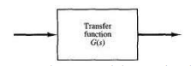

Gambar 7. Blok Fungsional

1. Titik Penjumlahan (Summing Point)

Titik penjumlahan direpresentasikan dengan lingkaran yang memiliki tanda silang (X) di dalamnya. Memiliki dua atau lebih input dan output tunggal. Titik penjumlahan menghasilkan jumlah aljabar dari input, juga melakukan penjumlahan atau pengurangan atau kombinasi penjumlahan dan pengurangan input berdasarkan polaritas input.

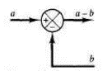

Gambar 7. TItik Penjumlahan

1. Percabangan

Ketika ada lebih dari satu blok, dan menginginkan menerapkan input yang sama ke semua blok, dapat menggunakan percabangan. Dengan menggunakan percabangan, input yang sama menyebar ke semua blok tanpa mempengaruhi nilainya.

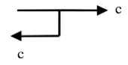

Gambar 7. Percabangan

Dari spesifikasi tersebut dibuat sebuah diagram alur / *flowchart* dari pembuatan alat / robot yang dirancang untuk memenuhi spesifikasi tersebut.

### Raspberry Pi

Raspberry Pi adalah sebuah komputer papan tunggal (single-board computer) atau SBC seukuran kartu kredit yang dapat digunakan untuk menjalankan program perkantoran, permainan komputer, dan sebagai pemutar media hingga video beresolusi tinggi. Raspberry Pi dikembangkan oleh yayasan nirlaba, Rasberry Pi Foundation dengan tujuan untuk belajar pemrograman.

Raspberry Pi pertama kali dikembangkan di laboratorium Komputer Universitas Cambridge oleh Eben Upton, Rob Mullins, Jack Lang, dan Alan Mycrof. Mereka kemudian mendirikan yayasan Raspberry Pi bersama dengan Pete Lomas dan David Braben pada tahun 2009. Pada tahun 2012, Raspberry Pi Model B memasuki produksi massal. Dalam peluncuran pertamanya pada akhir Febuari 2012 dalam beberapa jam saja sudah terjual 100.000 unit. Pada bulan Februari 2016, Raspberry Pi Foundation mengumumkan bahwa mereka telah menjual 8 juta perangkat Raspi, sehingga menjadikannya sebagai perangkat paling laris di Inggris.

Nama Raspberry Pi diambil dari nama buah, yaitu buah Raspberry, sedangkan Pi diambil dari kata Python, yaitu nama dari sebuah bahasa pemrograman. Python dijadikan bahasa pemrograman utama dari Raspberry Pi, namun tidak tertutup kemungkinan untuk menggunakan bahasa pemrograman lain pada Raspberry Pi. Keunggulan python dibanding dengan bahasa pemrograman yang lain adalah kode kode lebih mudah ditulis dan dibaca, dan juga banyak terdapat modul modul yang beragam. Adapun kekurangannya adalah tidak realtime, sehingga untuk akan kesusahan untuk melakukan pekerjaan yang mempunyai delay, akibatnya tingkat presisi juga tidak tinggi.

Raspberry Pi memiliki komponen yang hampir serupa dengan komputer pada umumnya. Seperti CPU, GPU, RAM, Port USB, Audio Jack, HDMI, Ethernet, dan GPIO. Untuk tempat penyimpanan data dan sistem operasi Raspberry Pi tidak menggunakan harddisk drive (HDD) melainkan menggunakan Micro SD dengan kapasitas paling tidak 4 GB, sedangkan untuk sumber tenaga berasal dari micro USB power dengan sumber daya yang direkomendasikan yaitu sebesar 5V dan minimal arus 700 mA.

Raspberry Pi dapat digunakan layaknya PC konvensional, seperti untuk mengetik dokumen atau sekedar browsing. Namun Raspberry Pi juga dapat digunakan untuk membuat ide-ide inovatif seperti membuat robot yang dilengkapi dengan Raspberry Pi dan kamera, atau mungkin dapat membuat sebuah super komputer yang dibuat dari beberapa buah Raspberry Pi. Kelengkapan Raspberry Pi di antaranya memiliki port atau koneksi untuk display berupa TV atau monitor serta koneksi USB untuk keyboard serta mouse.

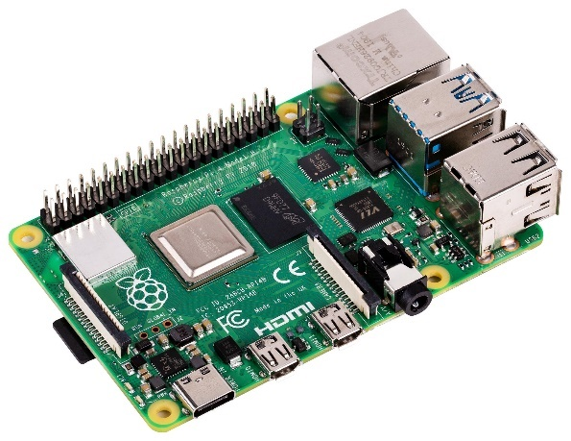

Gambar 7. Raspberry Pi Board

### Arduino

NodeMCU adalah sebuah platform IoT yang bersifat opensource. Terdiri dari perangkat keras berupa System On Chip ESP8266. dari ESP8266 buatan Espressif System, juga firmware yang digunakan, yang menggunakan bahasa pemrograman scripting Lua. [Sumardi, 2016] Istilah NodeMCU secara default sebenarnya mengacu pada firmware yang digunakan dari pada perangkat keras development kit NodeMCU bisa dianalogikan sebagai board arduino-nya ESP8266.

Sejarah lahirnya NodeMCU berdekatan dengan rilis ESP8266 pada 30 Desember 2013, Espressif Systems selaku pembuat ESP8266 memulai produksi ESP8266 yang merupakan SoC Wi-Fi yang terintegrasi dengan prosesor Tensilica Xtensa LX106. Sedangkan NodeMCU dimulai pada 13 Oktober 2014 saat Hong mecommit file pertama nodemcu-firmware ke Github. Dua bulan kemudian project tersebut dikembangkan ke platform perangkat keras ketika Huang R meng-commit file dari board ESP8266 , yang diberi nama devkit v.0.9.

Berikutnya, di bulan yang sama. Tuan PM memporting pustaka client MQTT dari Contiki ke platform SOC ESP8266 dan di-c0mmit ke project NodeMCU yang membuatnya mendukung protokol IOT MQTT melalui Lua. Pemutakhiran penting berikutnya terjadi pada 30 Januari 2015 ketika Devsaurus memporting u8glib ke project NodeMCU yang memungkinkan NodeMCU bisa mendrive display LCD, OLED, hingga VGA. Demikianlah, project NodeMCU terus berkebang hingga kini berkat komunitas open source dibaliknya, pada musim panas 2016 NodeMCU sudah terdiri memiliki 40 modul fungsionalitas yang bisa digunakan sesuai kebutuhan developer. kerasnya memiliki prosesor Atmel AVR Softwarenya terdiri dari beberapa alat yakni Integrated Development Environment (IDE), Text-Editor, Compiler, Serial Monitor, dan Serial ISP Programmer.

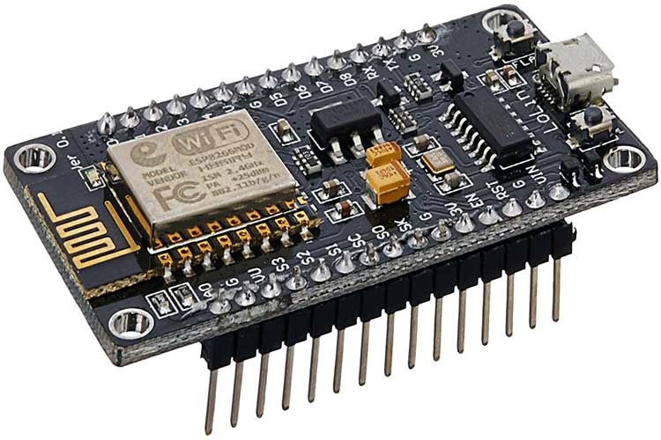

Gambar 7. NodeMCU ESP8266

### Sensor Suhu

Sensor suhu atau biasa dikenal dengan termometer adalah suatu komponen yang dapat mengubah besaran panas menjadi listrik sehingga dapat mendeteksi gejala terjadinya perubahan suhu pada objek tertentu. Sensor suhu akan memulai pengukuran terhadap jumlah energi panas/dingin yang dihasilkan oleh suatu obyek sehingga memungkinkan kita mengetahui atau mendeteksi gejala perubahan terhadap suhu tersebut dalam bentuk output Analog maupun Digital.

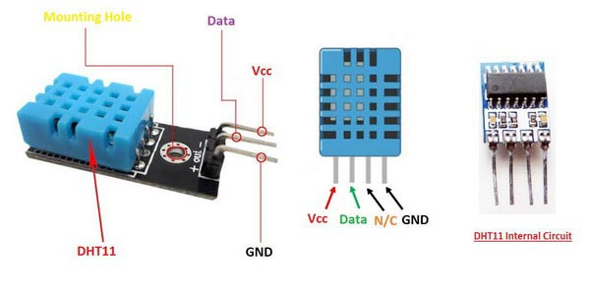

Gambar 7. Sensor Suhu

### Servo

Servo Motor adalah perangkat listrik yang digunakan pada mesin-mesin industri pintar yang berfungsi untuk mendorong atau memutar objek dengan kontrol yang dengan presisi tinggi dalam hal posisi sudut, akselerasi dan kecepatan, sebuah kemampuan yang tidak dimiliki oleh motor biasa. Jika Anda ingin memutar dan mengarahkan objek pada beberapa sudut atau jarak tertentu, maka Anda harus menggunakan Servo Motor. Hal ini dimungkinkan dengan kombinasi  motor biasa dan tambahan sensor dalam hal ini berupa encoder untuk umpan balik posisi. Kontroler dari servo motor yang lebih dikenal dengan nama servo drive adalah bagian yang paling penting dan canggih dari sebuah servo motor, karena dirancang untuk presisi tinggi tersebut.

Ketika presisi atau ketelitian pada mesin menjadi hal yang utama pada mesin industri, pemilihan servo motor menjadi hal yang utama. Kemampuan tingkat akurasi/toleransi (high precision positioning) dari  servo motor adalah indikator utama spesifikasi.

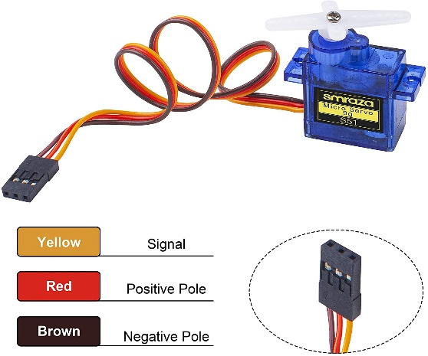

Gambar 7. Servo

### Kabel *Jumper*

Kabel jumper adalah kabel yang digunakan sebagai penghubung antar komponen yang digunakan dalama membuat perangkat prototype. Kabel jumper bisa dihubungkan ke kontroler seperti arduino uno melalui project board. Sesuai kebutuhannya kabel jumper bisa di gunakan dalam bermacam-macam versi, contohnya seperti versi male to female, male to male dan female to female. Karakteristik dari kabel jumper ini memiliki panjang antara 10 sampai 20 cm. Jenis kabel jumper ini jenis kabel serabut yang bentuk housingnya bulat. Dalam merancang sebuah desain rangkain elektronik, maka dibutuhkan sebuah kabel yang digunakan untuk menghubungkannya.

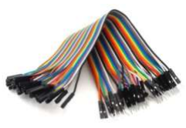

Gambar 7. Kabel Jumper

### Motor DC

Motor DC adalah Motor listrik yang membutuhkan suplai tegangan arus searah atau arus DC (Direct Current) pada kumparan medan untuk diubah menjadi energi mekanik. Kumparan medan pada motor tersebut disebut stator, dan kumparan jangkar disebut rotor.

Bagian Motor DC :

Motor DC memiliki 3 bagian atau komponen utama untuk dapat berputar sebagai berikut :

* Kutub medan = Biasanya pada motor DC sederhana hanya memiliki dua kutub medan yaitu kutub utara dan kutub selatan.
* Dinamo = Dinamo yang berbentuk silinder, dihubungkan ke as penggerak untuk menggerakkan beban. Untuk kasus motor DC yang kecil, dinamo berputar dalam medan magnet yang dibentuk oleh kutub-kutub, sampai kutub utara dan selatan magnet berganti lokasi.
* Commutator = Komponen ini terutama ditemukan dalam motor DC. Kegunaannya adalah untuk transmisi arus antara dinamo dan sumber daya.

Keuntungan utama dari motor DC ini adalah sebagai pengendali kecepatan, yang tidak mempengaruhi kualitas pasokan daya. Motor ini dapat dikendalikan dengan cara mengatur tengangan dinamo atau arus medan.

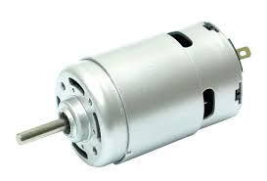

Gambar 7. Motor DC

### Project Board

Project board merupakan papan proyek yang difungsikan sebuah sirkuit elektronika sebagai dasar konstruksi dan prototype suatu rangkain elektronika. Project board atau sering disebut bread board, banyak digunakan dalam merangkai komponen karena penggunaan yang menancapkan ke papan projek dan tidak perlu melalui tahap penyolderan. Sehingga dapat digunakan kembali dengan mengganti kabel yang berbeda jika terdapat kesalahan atau kerusakan pada kabel yang tertancap pada project board. Project board memiliki lima klip pengunci pada setiap setengah barisnya, ini berlaku pada semua jenis dan ukuran project board. Dengan begitu, hanya dapat menghubungkan lima komponen pada satu bagian atau setengah dari satu baris pada project board. Pada project board juga terdapat angka dan huruf, ini berfungsi untuk memudahkan penelitian dalam merangkai perangkat prototype yang dibuat. Sirkuit rangkaian yang dibuat mungkin saja rumit dan cukup kompleks dan bisa saja akan terjadi sebuah kesalahan pada rangkaian yang bisa berpengaruh pada kerusakan komponen.

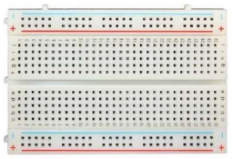

Gambar 7. Project Board

### Bahasa Pemrograman Python

Python adalah salah satu bahasa pemrograman yang dapat melakukan eksekusi sejumlah instruksi multi guna secara langsung (interpretatif) dengan metode orientasi objek (Object Oriented Programming) serta menggunakan semantik dinamis untuk memberikan tingkat keterbacaan syntax. Sebagian lain mengartikan Python sebagai bahasa yang kemampuan, menggabungkan kapabilitas, dan sintaksis kode yang sangat jelas, dan juga dilengkapi dengan fungsionalitas pustaka standar yang besar serta komprehensif. Walaupun Python tergolong bahasa pemrograman dengan level tinggi, nyatanya Python dirancang sedemikian rupa agar mudah dipelajari dan dipahami.

Python sendiri menampilkan fitur-fitur menarik sehingga layak untuk Anda pelajari. Pertama, Python memiliki tata bahasa dan script yang sangat mudah untuk dipelajari. Python juga memiliki sistem pengelolaan data dan memori otomatis. Selain itu modul pada Python selalu diupdate. Ditambah lagi, Python juga memiliki banyak fasilitas pendukung. Python banyak diaplikasikan pada berbagai sistem operasi seperti Linux, Microsoft Windows, Mac OS, Android, Symbian OS, Amiga, Palm dan lain-lain.

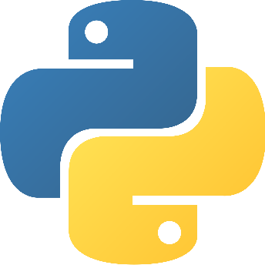

Gambar 7. Logo Bahasa Pemrograman Python

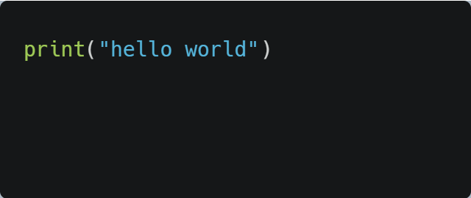

Gambar 7. Program Hello World pada Python

## Metodologi Penelitian

### Prosedur Penelitian



### Teknik Pengumpulan Data

### Metode Observasi

Observasi adalah suatu cara pengumpulan data dengan pengamatan langsung dan pencatatan secara sistematis terhadap obyek yang akan diteliti. Dalam hal ini observasi dilakukan Desa Yamansari, Kecamatan Lebaksiu.

### Metode Wawancara

Wawancara adalah proses memperoleh keterangan untuk tujuan penelitian dengan cara tanya jawab, sambil bertatap muka antara si penanya atau pewawancara dengan si penjawab atau responden dengan menggunakan alat yang dinamakan interview guide (panduan wawancara). Pengumpulan data dengan mengajukan pertanyaan langsung kepada informan atau narasumber. Nara sumber bisa juga disebut sebagai responden. Pada metode wawancara ini, beberapa pertanyaan telah disiapkan terlebih dahulu dan diarahkan kepada satu topik yang akan digarap. Bila ada informasi menarik dan perlu digarap lebih lanjut, penanya dapat mengajukan pertanyaan baru di luar yang telah disiapkan.

### Metode Literatur

Metode literatur adalah metode pengumpulan data yang dilakukan dengan cara mengambil data – data yang diperlukan dari literatur – literatur yang berkaitan. Sumber informasi ini berupa jurnal, karya ilmiah, dan buku pendukung yang berhubungan dengan alat yang digunakan.

## Jadwal Kegiatan

|  |  |  |  |  |  |  |  |  |  |  |  |  |  |  |  |  |  |
| --- | --- | --- | --- | --- | --- | --- | --- | --- | --- | --- | --- | --- | --- | --- | --- | --- | --- |
| **No** | **Nama Kegiatan** | **Januari** | | | | **Februari** | | | | **Maret** | | | | **April** | | | |
| **1** | **2** | **3** | **4** | **1** | **2** | **3** | **4** | **1** | **2** | **3** | **4** | **1** | **2** | **3** | **4** |
| 1 | Penyusunan Proposal |  |  |  |  |  |  |  |  |  |  |  |  |  |  |  |  |
| 2 | Pengumpulan Data |  |  |  |  |  |  |  |  |  |  |  |  |  |  |  |  |
| 3 | Analisa Data |  |  |  |  |  |  |  |  |  |  |  |  |  |  |  |  |
| 4 | Perancangan Alat |  |  |  |  |  |  |  |  |  |  |  |  |  |  |  |  |
| 5 | Pembuatan Alat |  |  |  |  |  |  |  |  |  |  |  |  |  |  |  |  |
| 6 | Penyusunan Laporan |  |  |  |  |  |  |  |  |  |  |  |  |  |  |  |  |
| 7 | Sidang Tugas Akhir |  |  |  |  |  |  |  |  |  |  |  |  |  |  |  |  |
| 8 | Revisi |  |  |  |  |  |  |  |  |  |  |  |  |  |  |  |  |

# DAFTAR PUSTAKA

|  |  |
| --- | --- |
| [1] | H. F. Rahmat Tampune Bangun, "Perancangan Sistem Perangkap Hama Tanaman Petani Otomatis," *Jurnal Nasional Komputasi dan Teknologi Informasi (JNKTI),* pp. 26-31, 2021. |
| [2] | M. J. M. K. Robby Juniansyah Arifandi, "Sistem Pengusir Hama Burung dan Hama Tikus Pada Tanaman Padi Berbasis Raspberry pi," *Jurnal Jaringan Telekomunikasi,* vol. 11, pp. 92-95, 2021. |
| [3] | S. R. S. Ramdy Hamdani, "PROTOTIPE PENGUSIR HAMA BURUNG BERBASIS INTERNET OF THINGS," *Jurnal Autocracy,* vol. 7, pp. 80-86, 2020. |
| [4] | H. F. R. M. Irham Manthiqo Noor, "Sistem Pengusir Hama Burung pada Sawah dengan Menggunakan Sensor PIR dan Metode Naïve Bayes," *Jurnal Pengembangan Teknologi Informasi dan Ilmu Komputer ,* vol. 3, pp. 9328-9333, 2019. |
| [5] | A. M. I. N. Ferdy Erwan, "RANCANG BANGUN SISTEM PENGUKUR CUACA OTOMATIS MENGGUNAKAN ARDUINO DAN TERINTEGRASI DENGAN WEBSITE," *Jurnal Coding,* vol. 6, pp. 255-264, 2018. |
|  |  |
|  |  |
|  |  |
|  |  |